中國復常被針對

原创 简思智库 [简思智库](javascript:void(0);)

**简思智库**

微信号 GNSSTT

功能介绍 策者简也，思而后行。

2022-12-29[原文](https://mp.weixin.qq.com/s?__biz=MzUyNzQyMzYwNQ==&mid=2247493456&idx=1&sn=c826576f11e1461171e4bee9b48222a9&chksm=fa7d664acd0aef5c66d69be26baec793af7c74babb90e91d6c89258284b8221b4ca297042135&scene=27#wechat_redirect&cpage=109) 发表于

收录于合集 #香港的声音 241个





**簡思智庫有話説：**

中國旋風式的放寬抗疫政策最終對內地有甚麼實質的正面影響，時間可以驗證，但此時此刻質疑中國鬆綁邁向復常的國家，真是何其偽善！

**這是簡思智庫的第 716 篇原創**

**作者：**黃麗君，香港資深政治經濟政策研究者。

部份外媒近日廣泛報道內地新冠疫情出現海嘯式大爆發，更有網傳未經證實的國家衞健委內部文件，稱本月一日至二十日內地感染新冠人數接近二億五千萬人。

內地疫情因官方防疫政策大幅度鬆綁而出現大爆發，這是意料中的發展，但美國、日本等國家借此改變，對中國搞針對，背後動機顯然路人皆見。

國際社會一直對內地抗疫、防疫措施，特別是動態清零的政策嗤之以鼻。

然而，中國捱過了三年的抗疫大戰，到今個月大幅放寬抗疫政策，卻惹來以美國為首的一些國家的質疑，這些國家所不願相信的，是中國鬆綁，不會是一個無緣無故，無醫學監測基礎的大轉變。

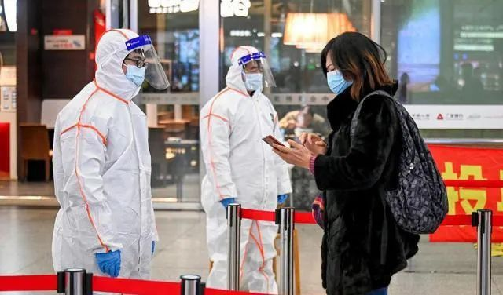

在早已選擇抗疫躺平的西方國家的眼中，中國的清零政策絕對是匪夷所思。

這些國家難以理解、難以接受中國過去接近三年的國策，原因是他們完全沒有條件去做到國民一般願意配合國家政策抗疫。

當歐美各國部份國民對戴口罩也反抗，而打疫苗更被一些人視為洪水猛獸時，中國式的抗疫方法會被視為極權政府的產品，是不人道，違反科學的政策和措施。

西方國家自我感覺良好，但大家可以問疫情自2020年初大爆發後，哪個國家在抗疫上最不人道、最不尊重生命？

根據美國約翰霍普金斯大學的統計，截至本周三，全球確診個案超過六億六千萬宗，當中美國佔一億零二百萬宗，全球死亡人數約六百七十萬人，美國佔逾一百一十萬人，位居世界榜首。

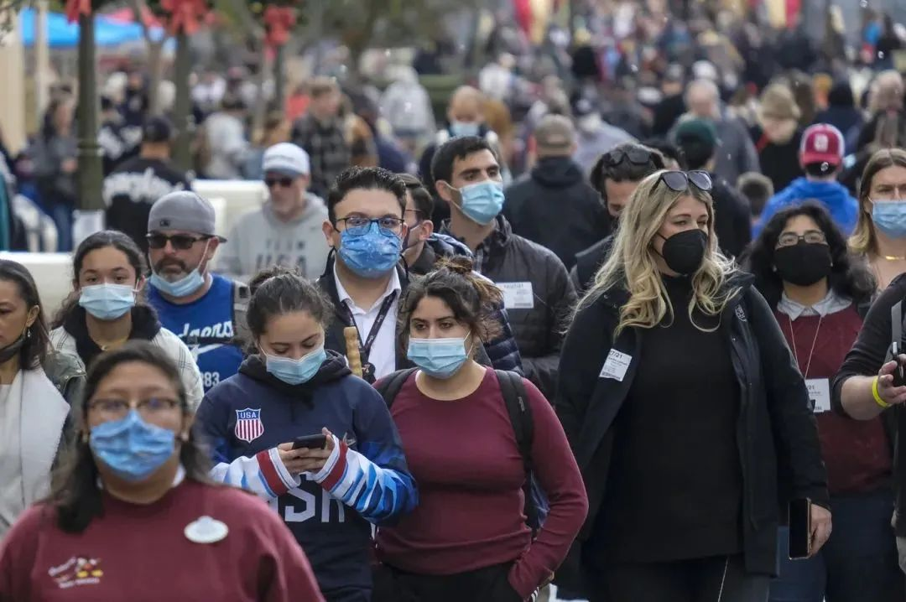

美國是最先採取躺平政策的國家之一，即是他們不在乎民眾是否染疫、相信縱使大量民眾染疫，也不過是類似流感的病症，民眾毋須恐慌。

美國躺平是為社會能早日復常，重建經濟。

到了今天中國採取放寬政策為復常開路，以美國為首的一些西方國家和諸如日本等盟友，毫不猶豫地質疑中國放寬政策，甚至就此製造國際社會人民的恐慌。

昨天，有報道稱美國對中國病例激增感到憂慮，因此考慮對來自中國的旅客採取新的防疫措施，但未有公佈詳情。

至於盟友日本，在周二宣佈由中國內地抵日的旅客，入境時需接受檢測。而印度政府近日亦宣佈類似措施。

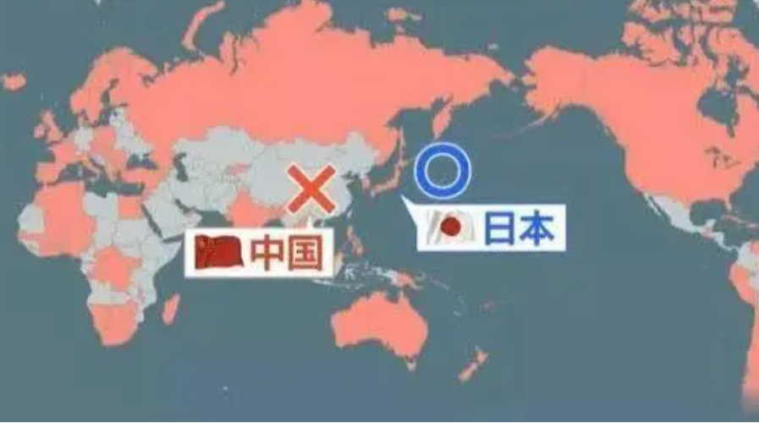

這些針對中國旅客的政策，對中國有甚麼實質的影響我們現在看不出，但可以肯定的是內地旅客出遊到日本和美國的意欲大減，這些針對中國的政策除了令人覺得可笑之外，便是先傷害自己的旅遊業。

美、日的做法會否是得不償失？

中國旋風式的放寬抗疫政策最終對內地有甚麼實質的正面影響，時間可以驗證，但此時此刻質疑中國鬆綁邁向復常的國家，真是何其偽善！

**不念过去**

**END**

**不畏将来**



欢迎您投稿原创文章到简思智库，让您的声音被更多人听到



请长按下方二维码添加简思智库工作微信投稿。（或搜索添加微信ID：**GTT_CN**）



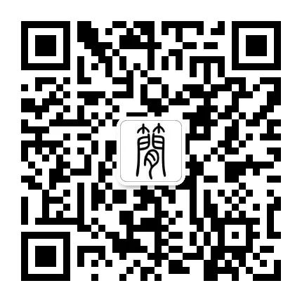





**感谢阅读，请关注我们，或点右下角“赞”和“在看”分享。**



### 精选留言

用户设置不下载评论